ATH

«Il faut entendre la voix des enfants…»
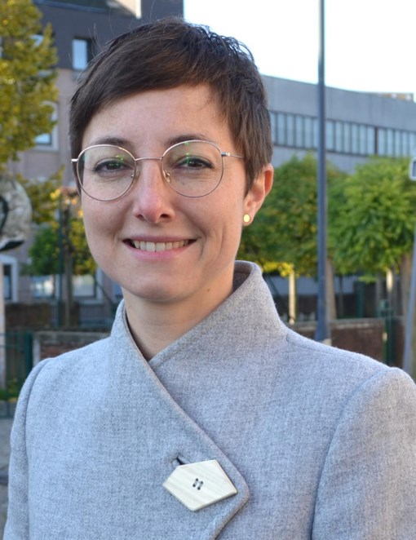
Saskia Bricmont s’exprimera en tant que future coprésidente de l’intergroupe «Droit de l’Enfant».L’Avenir – F.H.
Saskia Bricmont et Eddy Boutmans évoqueront la Convention des droits de l’Enfant ce mercredi. «Il y a encore beaucoup de chemin à parcourir…»
Ce mercredi 20 novembre, les volontaires UNICEF d’Ath organisent une conférence durant laquelle Eddy Boutmans, ancien président d’UNICEF Belgique, et Saskia Bricmont, députée européenne et future coprésidente de l’intergroupe «Droit de l’Enfant», dresseront un bilan à l’occasion du 30e anniversaire de la Convention des Droits de l’Enfant (CIDE).
« À l’occasion des 30 ans de la CIDE, il est important de rappeler que ce texte international est le plus largement ratifié, précise Saskia Bricmont, députée européenne. Il y a eu pas mal d’avancées, mais malheureusement, il y a encore beaucoup de chemin à parcourir pour arriver à une situation où l’ensemble des droits de l’enfant sont respectés. En Europe, il y a encore un enfant sur quatre qui vit sous le seuil de pauvreté, ce qui est beaucoup trop, sachant que l’on vit sur le continent le plus prospère.»
Encore des défis à relever
Saskia Bricmont présentera les défis sur lesquels les femmes et hommes politiques doivent se concentrer. «Au niveau européen, on peut citer la lutte contre la pauvreté, mais aussi la problématique des enfants migrants. En Europe, il y a des camps de réfugiés dans lesquels des enfants vivent dans des conditions humanitaires déplorables. Ils n’ont pas accès à l’école et sont là sans doute pour plusieurs années, sans perspective. On en fait des générations perdues, sachant que ce sont des enfants qui vont ensuite grandir en Europe. On ne leur assure pas toutes les possibilités de s’intégrer et d’en faire des adultes épanouis.» Une proposition concrète devrait être posée sur la table des débats européens, celle d’avoir une agence responsable des droits de l’enfant. «Quand les droits de l’enfant sont “dilués” dans l’approche plus globale des droits humains, on perd pas mal de spécificités et besoins liés aux enfants.»
«Impliquer les enfants»
Enfin, la députée européenne évoquera «l’importance de la participation des enfants dans la vie publique et les choix politiques».
«Il faut entendre la voix des enfants pour tenir compte de leurs besoins, poursuit Saskia Bricmont. On attend beaucoup d’eux, et on en fait des adultes beaucoup plus vite qu’avant. Les décisions politiques que l’on prend sont pour eux aussi plus tard et on le fait sans vraiment les concerter. Les enfants sont en demande; ils prennent des initiatives. Il faut tordre le cou à cette idée selon laquelle les enfants ne s’impliquent pas dans la vie publique»
Saskia Bricmont et Eddy Boutmans présentent leur conférence intitulée «L’influence de la Convention des Droits de l’Enfant», ce mercredi 20 novembre à 20h à l’Auditorium du château Burbant. Un débat est organisé à la fin de la conférence. - Infos: 068 68 19 99.

P.F. - L'Avenir 18/11/2019

